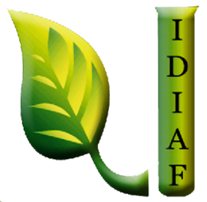
Beneficiarios de Programas Asistenciales IDIAF
El Instituto Dominicano de Investigaciones Agropecuarias y Forestales (IDIAF) es una institución estatal de carácter público, dedicada a la generación, validación y transferencia de tecnologías agrícolas para el desarrollo de la agricultura dominicana y no tiene programas asistenciales - Junio 2018.

